**【讲座预告】揭秘英文学术论文被期刊接收的正确方式**

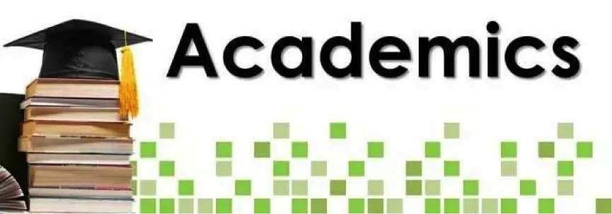

英文学术论文写作是广大学者们发表国际期刊学术论文必要掌握的一项技能，一篇表达简洁优雅地道的论文对于提高被采纳发表的成功率会有很大帮助！但目前的情况是，在用英文撰写学术论文以及投稿的过程中，学者们时常会出现各种各样的语言问题。

智课教育学术论文语言润色平台，是我校正式开通使用的平台，为我校师生英文学术论文写作语言表达提供润色服务，该平台由资深的外籍学科专家提供语言润色服务，已服务于国内多所重点大学及科研院校，覆盖国内多个研究领域。

**登录使用网址：www.smartpigai.com/smartstudy_sicaulw**

**讲座时间**：2018年6月22日下午3：00

**讲座地点：**成都校区图书馆二楼报告厅

**讲座内容**：

1. 科技论文发表流程

2. 科技论文的语言要求和写作特点

3. 科技论文的语言和逻辑：中英文的差别

4. 英文学术论文写作常见错误

5. 学术论文语言润色服务平台使用介绍

以生动有趣的讲述方式来讲解英语学术论文的写作特点，基于丰富的英语学术论文编辑经验解析中国人常见的写作错误，并从审稿人的视角出发，刨析对文章的审阅标准。欢迎大家积极参与！

**讲座参与**：

扫描二维码提前预约报名，提交论文写作及投稿过程中遇到过的问题

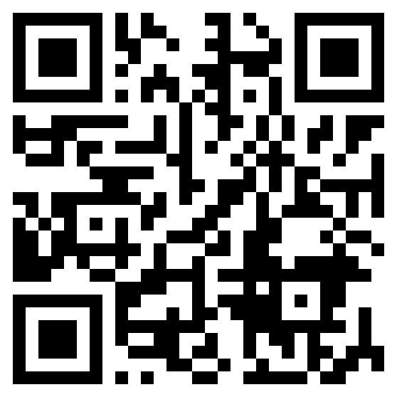

**讲座人简介：**

**1、Dr. 贾娟娟**

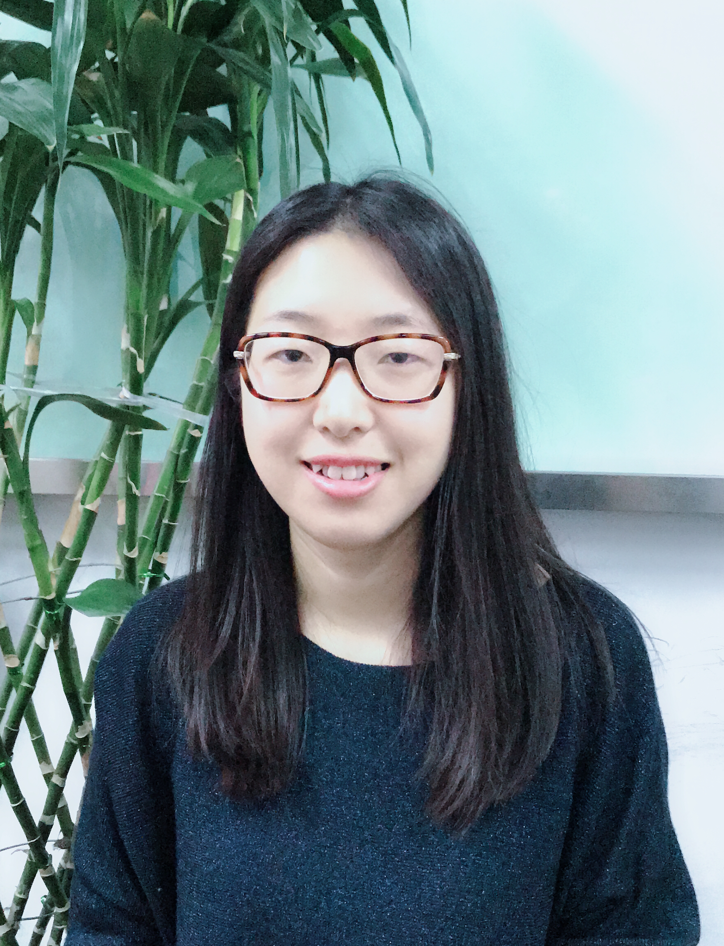 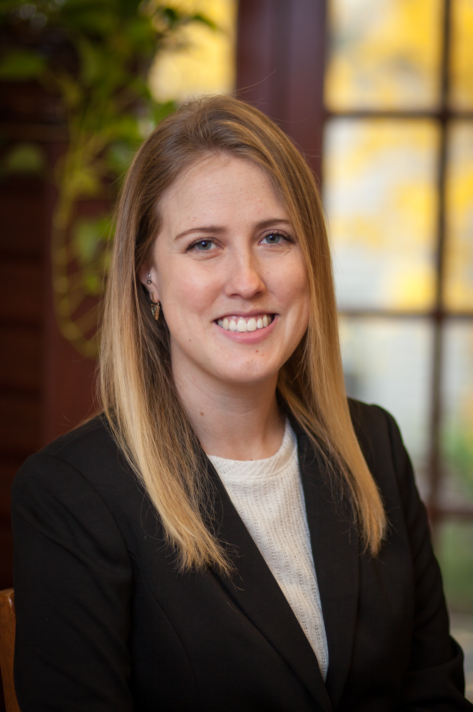

智课教育英文学术论文润色学术总监，毕业于法国巴黎第十一大学( Université Paris-Sud )、法国国家科学研究院（Centre national de la recherche scientifique），物理学博士，意大利ELETTRA国家同步辐射光源博士后。美国化学学会（ACS）会员，The Journal of Physical Chemistry A/B/C审稿人。

2、**Ms. Kelley Eaton**

凯利伊顿女士

凯利女士来自纽约布法罗市。 她毕业于梅西赫斯特大学，获得了市场营销学士学位。 毕业后，凯利在密克罗尼西亚岛国教了两年英语，随后在克拉克大学攻读了国际发展专业硕士学位。 她目前在北京创新伙伴教育科技有限公司（智课教育）工作，担任（论文润色）质检经理一职。

图书馆（成都）

2018年6月15日